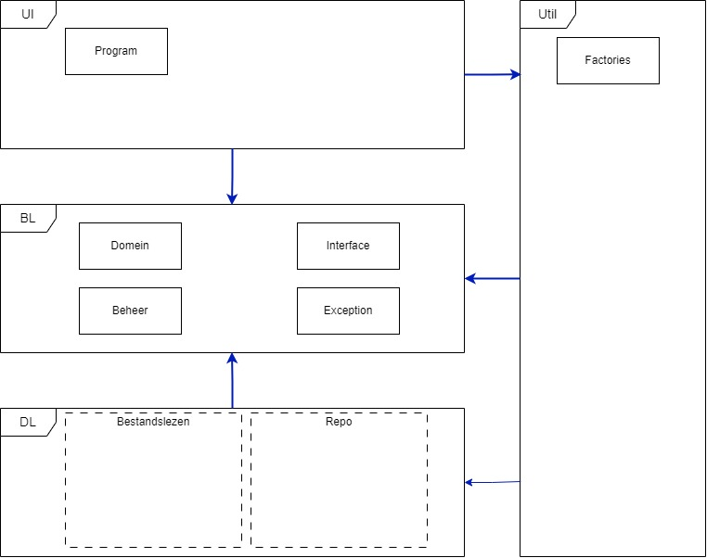
UI:
Program: In de program staat voornamelijk de UI (console app of WPF)
BL:
Exception: Hier worden custom exceptions aangemaakt voor bepaalde constructors
Domein:
Interface:
Beheer:

